Generator ozonu OTS-15 – nowe urządzenie w ofercie firmy TECH Sterowniki
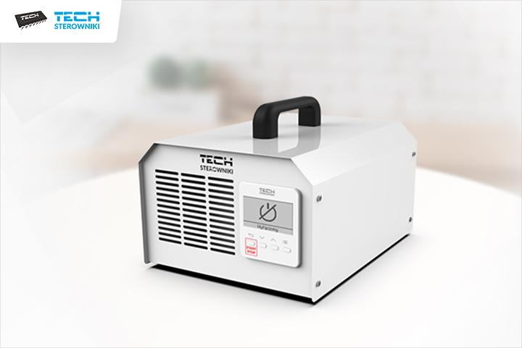
Zarodniki pleśni i grzybów, roztocza, wirusy, a także nieprzyjemne zapachy – można się ich skutecznie pozbyć z pomieszczeń, korzystając z generatora ozonu. Model OTS-15 to nowe urządzenie dostępne w ofercie firmy TECH Sterowniki, które wyróżnia się wydajnością i prostotą. Sprawdzi się do zastosowań domowych, w gabinetach usługowych i powierzchniach biurowych.
Jak działa ozonator powietrza?
Generator ozonu OTS-15 to mechaniczno-elektryczne urządzenie, które służy do oczyszczenia oraz sterylizacji pomieszczeń. Wytwarzany w wyniku wyładowań atmosferycznych ozon wykazuje silne właściwości bakteriobójcze. Dzięki temu podczas pracy ozonatora dochodzi do pozbycia się większość bakterii, mikrowirusów i grzybów z otoczenia.
Generator ozonu – zastosowanie
Ozonator znajduje wszechstronne zastosowanie zarówno w obiektach prywatnych, jak i komercyjnych. W gabinetach stomatologicznych, kosmetycznych, fryzjerskich, hotelach, biurach i innych miejscach, z których codziennie korzysta wiele osób, ozonowanie powierzchni jest jednym z najlepszych sposobów na zachowanie podwyższonych wymogów sanitarnych. Ozonator powietrza będzie także dobrym rozwiązaniem w pomieszczeniach mieszkalnych, gdyż zmniejsza ryzyko infekcji, szczególnie u dzieci z alergią.
Prosta i łatwa obsługa
Generator ozonu firmy TECH Sterowniki to urządzenie, z którego obsługą poradzi sobie każdy. Na froncie ozonatora znajduje się sterownik z czytelnym wyświetlaczem oraz czterema przyciskami. Czas ozonowania zależy w głównej mierze od metrażu urządzenia oraz stopnia zanieczyszczenia powietrza. Użytkownik może samodzielnie ustawić czas pracy generatora w zakresie od 1 minuty do 12 godzin lub wskazać długość, szerokość i wysokość pomieszczenia, co pozwala regulatorowi samodzielnie przeliczyć czas, który jest potrzebny do wykonania ozonacji powietrza. W trakcie 1 godziny pracy urządzenie generuje 15 g ozonu. Aby zabieg był bezpieczny dla ludzi i zwierząt, należy go przeprowadzać z zachowaniem niezbędnych środków ostrożności.
Czyste powietrze ważne dla zdrowia
Ozonowanie pomieszczeń to szybkie i jednocześnie skuteczne rozwiązanie w walce z drobnoustrojami znajdującymi się w powietrzu i na różnych powierzchniach. W pomieszczeniach prywatnych pozwoli zadbać o zdrowie domowników, a w obiektach usługowych zwiększy bezpieczeństwo zarówno osób zatrudnionych, jak i Klientów. Jego wykorzystanie we wnętrzach w obiektach komercyjnych może tym samym wpłynąć na wzrost zaufania osób korzystających z różnych usług. Producent, firma TECH Sterowniki udziela gwarancji na użytkowanie urządzenia i wynosi ona 4000 mth pracy właściwej, co przekłada się na 4000 godzin pracy, w które nie wliczają się okresy spoczynku oraz czas wykorzystywany na wprowadzanie ustawień.
Więcej informacji na temat generatora ozonu można znaleźć na stronie: https://www.techsterowniki.pl/p/ots-15

